**全国ブナ林フォーラム**

只見町は、日本の自然の中心地

自然首都・只見

**参加申し込み事項のご案内**

下記のとおり、全国ブナ林フォーラムに関する事前の参加申し込み事項をご案内いたします。参加を希望される方は、裏面の申込書に必要事項をご記入の上、事務局までＦＡＸ（0241‐72‐8356）にてお申し込みください。申し込み締め切りは10月１０日（水）までとなります。

**10月20日（土）　自然観察会　ブナ林散策－只見沢と田子倉湖遊覧**

●時間　13:00～16:00　　　　　●集合　ただみ・ブナと川のミュージアム　12:30

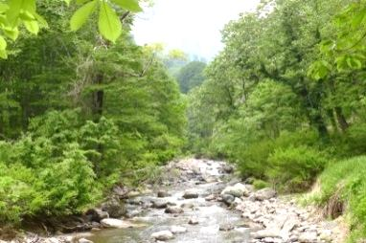●定員　３０名（先着順）　　　　 ●事前に申し込みが必要です。

●参加費　1,500円（当日払い）　●天候により内容を変更することがあります。

●概要

只見沢ではブナの天然林をはじめ、トチノキ・サワグルミの渓畔林を観察します。田子倉湖では遊覧船に乗り、只見ユネスコエコパークの自然環境を概観します。

**10月2１日（日）**

**フォーラム**

●時間　10:00～17:00　●場所　季の郷 湯ら里

●参加費は無料でどなたでもご参加いただけます。事前の参加人数の把握のため、参加を希望される方は、お申し込みください。

●昼食（お弁当、1,000円/個、当日払い）を希望される方は事前に申し込みが必要です。

**交　流　会**

●時間　18:30～20:30

●場所　季の郷 湯ら里

●参加費　4,000円/人（当日払い）

●事前に申し込みが必要です。

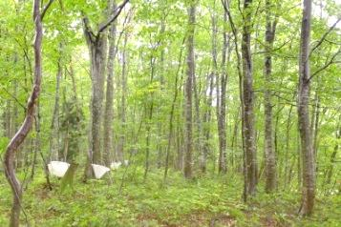**10月22（月）　オプション自然観察会**

●時間　9:０0～1３:０0　●集合　ただみ・ブナと川のミュージアム　８:３0

●定員　各コース１０名（先着順）　●事前に申し込みが必要です。

●参加費　1,000円（当日払い）　●天候により内容を変更することがあります。

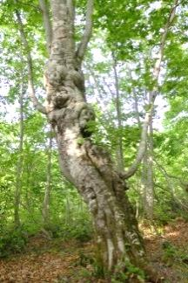コース① ただみ・ブナと川のミュージアム＋ただみ観察の森「楢戸のブナ林」

●概要：只見町の自然環境と生活文化について知ることができる博物館施設を見学します。その後、楢戸集落にある６０年ほど前にブナの天然林を伐採したのち、再生してきた林（ブナ二次林）を観察します。

コース② ただみ観察の森「蒲生あがりこブナの森」

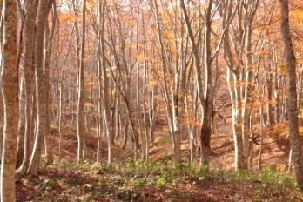●概要：かつて、旧真奈川集落の住民は「かじご焼き」（炭焼き方法の一種）や春木山（初春の雪上で伐採）によりブナを利用していました。ここでは、その利用の結果出来上がった独特な樹形のブナを観察します。

コース③ ただみ観察の森「梁取のブナ林」

●概要：約４０年前に薪炭材利用により伐採され、そののち再生したブナ二次林を観察します。そのほか、尾根沿いの針葉樹のキタゴヨウ林、かつての薪材利用による“あがりこ型樹形”のミズナラ・コナラも観察できます。

※昼食、交流会費の料金は変更がある場合がございます。　　※観察地の変更がある場合があります。※観察会のみの参加はご遠慮下さい。

**■お申込み・お問い合わせ先■**

全国ブナ林フォーラム実行委員会 事務局（只見町ブナセンター）

〒968-0421　福島県南会津郡只見町大字只見字町下2590番地　ただみ・ブナと川のミュージアム内

℡　0241‐72‐8355　　FAX　0241‐72‐8356

**全国ブナ林フォーラム実行委員会 事務局**

**（只見町ブナセンター）　　　　　　行き　　　　FAX　0241‐72‐8356**

**申し込み締め切り　10月１０日（水）**

参加

申込書

**全国ブナ林フォーラム**

**‐ブナ林の保護・保全と持続可能な利用を目指して‐**

**下記のとおり申し込みます。**

|  |  |  |  |  |
| --- | --- | --- | --- | --- |
| **お**  **（必須）** |  | | | |
| **ご所属** |  | | **ご年齢**  **（必須）** | **歳** |
| **ご住所**  **（必須）** | **〒** | | | |
| **ご連絡先** | **電話番号**  **（必須）** |  | | |
| **E-mail** |  | | |

**■ご予約内容■**ご予約いただく内容についてご記入ください。

|  |  |  |  |
| --- | --- | --- | --- |
| 月日 | 内容 | | ※希望する箇所に○をつけてください |
| **10月20日（土）** | **自然観察会 ※１**  ブナ林散策－只見沢と田子倉湖遊覧 | | **参加　・　不参加** |
| **10月2１日（日）** | **フォーラム ※2** | **ご昼食（お弁当）** | **必要　・　不要** |
| **交流会** | **参加　・　不参加** |
| **10月2２日（月）** | **オプション自然観察会 ※１**  ※参加希望順に番号をご記入ください（第一希望＝１、第二希望＝２、第三希望＝３） | | |
| コース① ただみ・ブナと川のミュージアム  ＋ ただみ観察の森「楢戸のブナ林」 | |  |
| コース② ただみ観察の森「蒲生あがりこブナの森」 | |  |
| コース③ ただみ観察の森「梁取のブナ林」 | |  |

※１　定員に達し次第、申し込みを締め切りさせていただきます。

※２　フォーラムは参加無料です。その他については料金がかかります。料金は当日の受付にてお支払いください。

※３　自然観察会のみの参加はご遠慮ください。

※４　自然観察会は只見町外にお住まいの方の参加を優先させていただきます。フォーラムはどなたでもご参加いただけます。

※５　グループでのご参加の場合は、恐れ入りますが、お一人ずつお申し込み下さい。

※６　ご記入いただきました個人情報は、本フォーラムの運営管理の目的にのみ利用させていただきます。